CHM1721 Z04 Chimie Organique 1
Expérience 4 :
Analyse stéréochimique de la réduction d’un dicétone

Nom de l’étudiant: Jhon stewart
# d’étudiant: (300257646)

Partenaire de laboratoire: kelsey overton (301458785)
Nom(s) de(s) Auteur(s): Jhon stewart, kelsey overton (300257646)
TA (démonstrateur) :
Alex jones

Date de Soumission de l’expérience :
Jeudi, le 5 mars 2020

Date de l'expérience réalisée:
Jeudi, le 12 mars 2020

Introduction :
L'objectif de cette expérience était de réduire le benzil en utilisant du borohydride. Le borohydrure de sodium est un agent réducteur connu qui, lorsqu'il est dans l'éthanol, est capable de réduire les cétones (le brenzil est une cétone) rapidement et efficacement. Cette réaction de réduction entraîne la création de 4 produits d'hydrobenzoïne possibles. Il est logique que l'hydrobenzoïne est un produit de cette réaction car lorsque le borohydrure de sodium réagit avec une cétone, un alcool est généralement produit et l'hydrobenzoïne contient des groupes alcool.
le mécanisme de réaction de la réduction du Benzill à l'aide de sodium borohydrure illustre les produits possibles de la réaction. La première étape de la réaction est la perte d'un atome d'hydrogène du borohydrure de sodium qui disparaît et provoque la rupture de l'un des doubles liaisons oxygène sur la molécule du Brésil provoquant la création d'une molécule intermédiaire. Cette étape amène le borohydrure de sodium à perdre sa charge négative et l'oxygène qui vient de perdre sa double liaison gagne une charge négative car maintenant il a trois paires isolées. L'étape suivante entraîne la création d'un groupe d'alcool. Ensuite, les premières et deuxièmes étapes sont puis répétées sur les benziles autres double liaison, faisant du second oxygène un groupe alcool. Ceci termine la réaction provoquant la création de 4 produits d'hydrobenzoïne possibles. Noter qu’il y a une formation de Na+ qui est un ion spectateur.
Mécanisme pour la réduction au NaBH_{4 :}
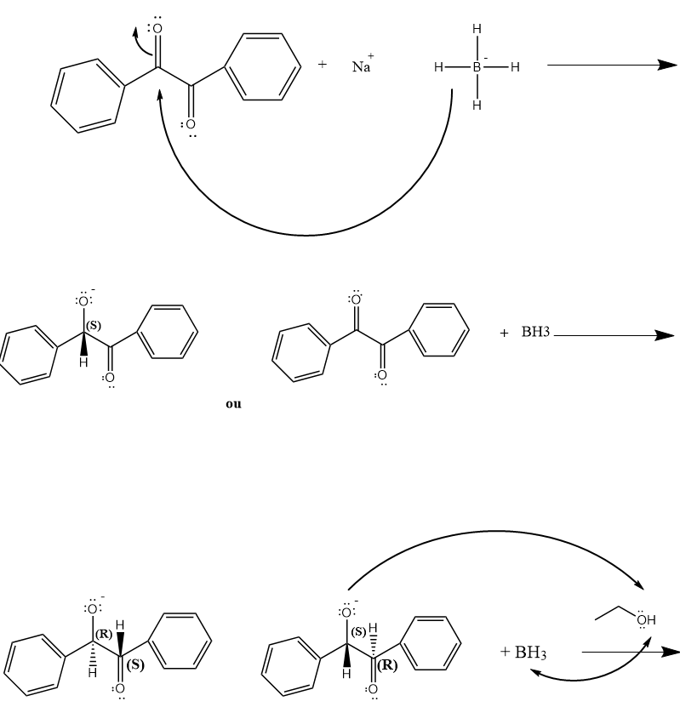
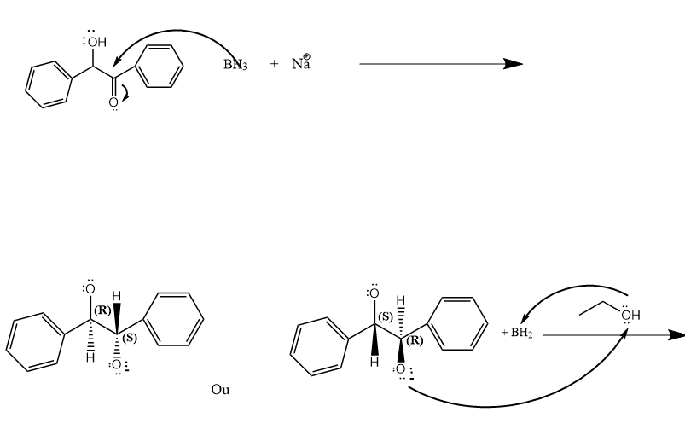
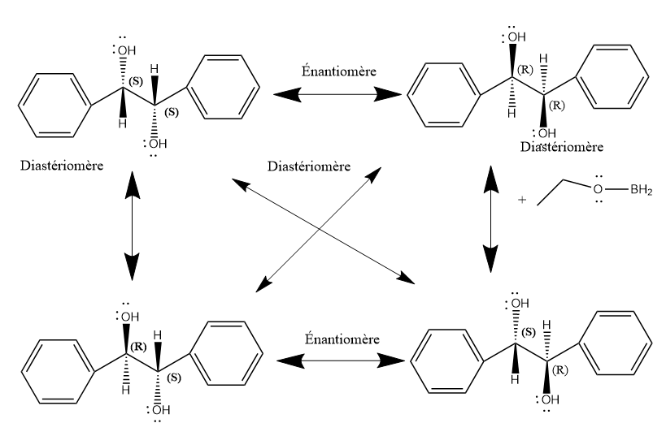

Protocole :
Voir manuel de laboratoire page 7.
- Addition du NaBH4 pour la réduction du benzil en benzoïne.
- Analyse par CCM.
- Neutralisation du NaBH4 restant avec de l’eau chaude.
- Recrystallisation du produit.
- CCM et prendre une masse.
Observations :
Dans cette expérience, notre opération n'a pas été particulièrement difficile. Il s'agit uniquement d'ajouter des atomes d'hydrogène aux liaisons carbone du benzile, formant ainsi une nouvelle substance (hydrobenzoïne).
Au début, nous plions le papier de pesée en deux, prenons 1 g de benzil (cristaux jaunes) et le plaçons dans un erlenmeyer de 50 ml, puis versons de 5ml d'éthanol et 5ml de dichlorométhane. Sous l'action d'un barreau aimanté, les cristaux progressivement dissolvez et la solution devient lentement jaune. Après que tous les cristaux ont disparu, nous avons mis l'erlenmeyer dans un bain de glace. Depuis un certain temps de repos, nous avons versé le cristal blanc de NaBH4 dans l'erlenmeyer 3 fois (0, 3 g à chaque fois). Au fur et à mesure que le barreau aimanté roulait, la couleur de la solution disparaissait progressivement du jaune et se transformait en un blanc trouble (environ deux fois ajout de NaBH4). Placé l'erlenmeyer à température ambiante pendant 10 minutes, nous avons utilisé du papier CCM pour mesurer si la réaction était terminée. Par observation, nous avons vu que la pointe du capillaire formait une petite tache sur la plaque et disparaissait en 5 secondes (elle ne semblait pas avoir de phénomène). Ensuite, nous avons mis la plaque CCM dans le récipient d'élution et l'avons placée dans la bonne position, la solution a été lentement absorbée (en augmentant à un taux constant), et après environ cinq minutes, elle a atteint le sommet de CCM. Après avoir laissé s’évaporer de la plaque (30 seconds), on peut obtenir une image en mesure de la lampe UV. Sous fluorescence, plusieurs petites taches noires sont apparues sur la plaque CCM et se sont dispersées dans leurs positions respectives (mais il y deux points qui sont très poche de la coche).
Après avoir confirmé que la réaction est terminée, nous avons versé 10 ml d'eau chaude (à 80 degrés) préparée à l'avance dans l'erlenmeyer, puis l'avons placée sur la plaque chauffante. La solution dans le flacon a continué à bouillir et un peu de mousse est apparue sur le dessus. Ajoutez 20 ml d'eau chaude pour l'amener à ébullition. Lorsque beaucoup de mousse apparaît, nous prenons l'erlenmeyer et le remettons dans le bain de glace pour le former les cristaux. Après un certain de temps, nous utilisons la filtration par gravité pour éliminer la solution pour obtenir les cristaux. De l'eau a été ajoutée pour rendre les données expérimentales plus précises. Enfin, nous avons obtenu 1,44 g de cristaux pâteux sur la verrerie. Dissolvez une petite partie du cristal, comparez-le avec le benzile précédent sur le papier CCM et trouvez qu'il coïncide presque avec le premier (seule la ligne du milieu est manquante, indiquant que la réaction est terminée).

Tableau de réactifs :
Composées | M. Molaire (g/mol) | Quantitées | Densité (g/mL) | mmol
Benzil | 210.23 | 1.00 g | 1.521 | 4.76
Dichlorométhane | 84.93 | ≈ 5mL | 1.325 | 58.87
Héxane | 86.18 | ≈ 10 mL du 1 :9 mix d’EtOAc : Hexanes | 0.659 | 116.00
Acétate d’éthyle  (EtOAc) | 88.11 | ≈ 10 mL du 1 :9 mix d’EtOAc : Hexanes | 0.902 | 113.00
Sodium Borohydrure | 37.83 | 0.3 g | 1.035 | 7.93
Ethanol | 46.06844 | 5 mL | 0.789 | 108.50

CCMs: Plaques CCM réalisées pendant la partie A du laboratoire.
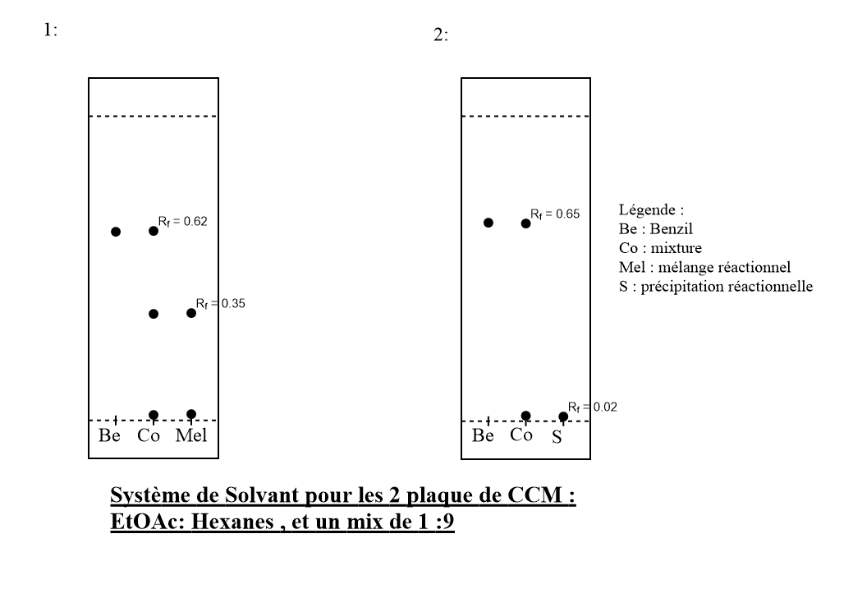
Figure 1 : La plaque 1 de la CCM contient du Benzil dissous dans du dichlorométhane dans les voies de référence et de co-spot (Be et Mel). La plaque CCM 2 a dissous le Benzil dans de dichlorométhane dans les voies de référence (Be) et de co-spot (Be et C) et la précipitation réactionnelle dans l'échantillon et Co-spot des voies (S et C).

Tableau de résultats :
- Tableau a : En utilisant les noms des plaques de CCM de la figure 1, le tableau 1 donne la valeur Rf calculée pour chaque point sur les plaques CCM réalisées.
 | Rf spot 1 | Rf spot 2
Plaque CCM 1 | 0.35 | 0.02
Plaque CCM 2 | 0.62 | 0.65

- Tableau b : Tableau de résultat pour la réduction du benzil en hydrobenzoïne.
Composé | Masse initial (g) | Masse obtenu (g) | composition | % du composition
Hydrobenzoïne. | 1.00 | 1.65 | Hydrobenzoïne. | 165

Calculs :
Exemple de calculs de R f à l'aide de la plaque CCM 1 (voir figure 1 et /ou tableau a):
R f = d 1 / d s
d 1 = 2,3 cm, d s = 6.4 cm
R f = 2,3 / 6.4
R f = 0.35
Composition en pourcentage de la précipitation du Brésil provenant de la réaction organique effectuée:
Rendement% = (masse obtenue / masse initiale) * 100%y
Rendement en% = (1.65 g / 1,00 g) * 100%
% rendement = 165%
Le rendement en pourcentage de Benzil pour la réaction est de 165% (cela est dû au fait que la masse n'était pas complètement sèche lorsque nous avons pesé nos précipitations au Benzil).

Discussion :
Les réactions d'oxydo-réduction sont des réactions dans lesquelles le nombre d'oxydation d'un élément change avant et après une réaction chimique. L'essence de la réaction d'oxydo-réduction est le gain ou la perte d'électrons ou le déplacement de paires d'électrons partagées. C'est l'une des trois réactions de base des réactions chimiques qui joue un rôle clé dans les transformations chimiques (concerné à la combustion, la respiration, la photosynthèse dans la nature). En chimique organique, l’oxydation et la réduction sont souvent définies par le gain ou la perte d’atomes d’hydrogène d’une molécule. Le nombre d’atomes d’hydrogène d’une molécule diminue au cours d’une oxydation et augmente lors d’une réduction.
Dans cette expérience, on réduira les groupements carbonyles d’un dicétone (le benzile) à hydrobenzoïne. Cela signifie rompre la double liaison entre le carbone et l'oxygène et ajouter des nucléophiles. On sait bien que les nucléophiles sont des donneurs de paires d’électrons. L’ajout d’un nucléophile a une lisaion $π$ augemente donc le nombre d’éléctrons d’un groupement fonctionnel, ce qui produit une réduction.
En général, on utilise souvent le borohydure de sodium (NaBH4) comme l'agent dans l’expérience. C’est un agent réducteur car c’est une source d’ions hydrure nucléophiles (H-) et ajoute donc des atomes d’hydrogène et des électrons aux électrophiles. En raison de possède quatre unités d’hydrure disponibles ce qui peut réduire quatre groupements fonctionnels. Ainsi, on ajoute généralement le NaBH4 en excès lorsqu’on effectue des réactions à petite échelle.
Avant la troisième addition de NaBH4, nous pouvons constater que la couleur de la solution s'estompe progressivement et nous pouvons conclure que l'hydrobenzoïne s'est progressivement formée dans la solution. La raison pourquoi la réaction est tellement rapide est ce que deux molécules de solvant participent à chaque transfert d’hydrure. Le borohydrure fournit un hydrure nucléophile pour réduire le composé qui contient un groupement carbonyle. Cependant, la présence d’un solvant protique augmente considérablement l’activité du BH4-pour former une liaison oxygène-bore. Ce processus augmente le pouvoir nucléophile du borohydrure, ce qui l’entraîne à donner un hydrure nucléophile au groupement carbonyle. Au même moment, l’oxygène du groupement carbonyle gagne les électrons provenant de la rupture de la liaison π, et il utilise cet excès d’électrons pour former une liaison avec un ion H+ provenant d’une autre molécule de solvant. Toutes ces formations et ces ruptures de liaisons se produisent simultanément. De plus, la couleur de la solution a changé car le NaBH₄ a réagi avec le benzile dissous dans l'éthanol pour produire de nouveaux produits.
La réaction a été jugée terminée lorsqu'il n'y avait pas de points de déplacement le long de la ligne d'échantillonnage, spot de référence du Brésil aligné avec la référence placée sur la piste de co-spot(mix) et le mélange réactionnel dans la piste d'échantillon aligne le mélange réactionnel dans la voie de co-spot. Le mélange réactionnel n'a pas voyagé aussi loin que la référence du Benzill en raison du fait que l'hydrobenzoïne est un composée plus polaire que le benzilil en raison de ses groupes hydroxyles. En observant davantage les progrès expérimentaux de CCM, nous pouvons conclure que le benzile initial a été complètement consommé, mais il y a encore un peu de benzoïne dans la solution (mais cela n'affecte pas les données expérimentales). Par rapport à l'éluant (1: 9 d'EtOAc: hexanes), l'hydrobenzoïne est plus polaire, tandis que le benzile et la benzoïne sont moins polaire.
Dans la prochaine série d'opérations, nous avons ajouté de l'eau chaude deux fois afin de purifier davantage le produit (élimination des sous-produits) pour mieux achever la cristallisation. C’est à dire de catalyser l’hydrolyse de l’ester borate en acide borique ou tétrahydroxyborate respectivement. C’est deux espèces sont soluble dans l’eau ce qui facilite l’isolation et la purification du produit, qui n’est généralement pas soluble dans l’eau.
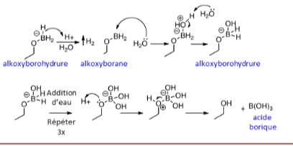
La recristallisation est une méthode importante de purification des composés organiques. Son utilisation dans les laboratoires de recherche a diminué́, mais la recristallisation reste le meilleur moyen d’obtenir des échantillons organiques ultra-purs et de purifier de grandes quantités de produit. Il est basé sur la différence de solubilité du composé à purifier dans des solvants chauds et froids. Cette méthode consiste à dissoudre le composé impure dans un solvant chaud. La solution est ensuite filtré a chaud pour retirer les impuretés. Cependant, il existe de nombreux facteurs qui affectent la cristallisation: la solubilité, la température et la vitesse de refroidissemt. Mais dans cette expérience a été très bien utilisé, car l'hydrobenzoïne n'est pas facilement soluble dans l'eau, par rapport à d’autres sous-produits qui est plus soluble dans l'eau. De plus à la fin de la réaction, 4 produits d'hydrobenzoïne différentes étaient possibles. Cela est dû au fait que l'hydrobenzoïne a différents composés méso, comme le montre la figure 2 :
Figure 2: les produits d'hydrobenzoïne possibles formés à partir de la réduction du Benzil en utilisant du borohydrure de sodium comme agent réducteur. Les produits ont été analysés pour déterminer leur stéréochimie. Il a été déterminé lequel des 4 les produits d'hydrobenzoïne étaient des énantiomères et des diastéréoisomères.

Sources d’erreur et amélioration
Dans l'opération expérimentale, nous avons également fait beaucoup d'erreurs, ce qui a conduit à une grande déviation dans certains résultats expérimentaux:
1> Il y a une petite quantité d'eau dans le récipient au début, ce qui entraînera des données inexactes.
2> En raison d'erreurs de fonctionnement, 1 g de benzile n'a pas été complètement versé dans l'erlenmeyer.
3> Certains cristaux ne sont pas versés correctement et sont collés au fond de l'erlenmeyer.
Il y avait quelques sources d'erreurs de plus pendant ce laboratoire tel que l'erreur de mesure humaine. Pendant la partie A du expérimenter notre rendement en pourcentage était beaucoup plus élevé qu'il aurait dû l'être, c'est parce que notre échantillon n'avait pas suffisamment de temps pour sécher complètement, il y avait donc encore une solution dans notre échantillon quand il a été pesé, ce qui avoir une masse de 1,65 g
Si nous pouvons résoudre ces erreurs, je suis tout à fait certain que nous pouvons obtenir les données correctes.
Partie B :

Réponse aux questions 1 à 5 :
- "Un composé peut former une phase liquide distincte si le point d'ébullition du solvant de recristallisation est plus élevé que le point de fusion de ce composé". Est-ce que cette affirmation est vraie ou fausse? Expliquez brièvement votre réponse.

Cette affirmation est vraie. Si le point d'ébullition du solvant est supérieur au point de fusion du composé, les cristaux fondent et forment une huile. Par exemple, si nous avons utilisé un composé Z avec un point de fusion à 50 °C et utilisé l'eau, qui a un point d'ébullition de 100°C, comme notre solvant de recristallisation, alors le composé Z fondra avant le solvant commencé à s'évaporer.

- La solubilité d'un composé est de 35,6 g/100 mL à 25 ºC et 39,1 g/100 mL à 108ºC. Si on laisse refroidir lentement une solution qui est saturée à 108ºC, quel est le rendement maximal possible à 25ºC?

Le rendement maximal peut être calculé comme tel:
Solubilité à 108 ºC - Solubilité à 25ºC, lorsque nous appliquons ceci suppose que nous partons de 100 ml à 108 ºC :
Masse de cristaux = 39,1 g - 35,6 g = 3,5 g de cristaux

- Une étudiante dissout 80 mg de produit brut dans 4,5 mL (quantité minimale requise) de méthanol à 25 °C. Elle refroidit la solution dans un bain de glace, obtient des cristaux qu’elle récupère par filtration, et rince avec 0,5 mL de méthanol glacé. Après le séchage, la masse des cristaux est de 5mg. Pourquoi la récupération est-elle si faible? Que peut-elle faire pour améliorer le processus?

Une des raisons possibles pour lesquelles la reprise a été mauvaise est l'étape de refroidissement. Le refroidissement rapide ne permette pas une bonne recristallisation car les cristaux se développent autour des poches de solvant et d'impuretés. Afin d'améliorer ses résultats, une des choses à considérer est de permettre un refroidissement lent.

- La réaction entre l’acide butanoïque et le borohydrure de sodium, ne produit pas de 1-butanol. Cependant, des bulles et une production de chaleur sont observé.
- Pourquoi est-ce que le 1-butanol n’est pas produit?

Le 1-butanol ne peut pas être obtenu car le borohydrure de sodium n'est pas un réducteur suffisamment puissant pour réduire un acide carboxylique.

- Quel est le produit de cette réaction?

La décomposition de l'agent réducteur (borohydrure) libère de l'hydrogène gazeux qui est notre produit.

- Le réactif ci-dessous est l'hydrure de diisobutylaluminium (DIBAL). Ce réactif est une source d'hydrure nucléophile, comme le borohydrure de sodium. Veuillez prédire la configuration de chaque stéréocentre obtenu pour la réaction ci- dessous (après le parachèvement), et justifiez brièvement votre réponse. Contrairement au NaBH4, il est nécessaire d’utiliser des quantité équivalente de DIBAL et de substrat pour faire la réduction. Pouvez- vous expliquer cette différence?
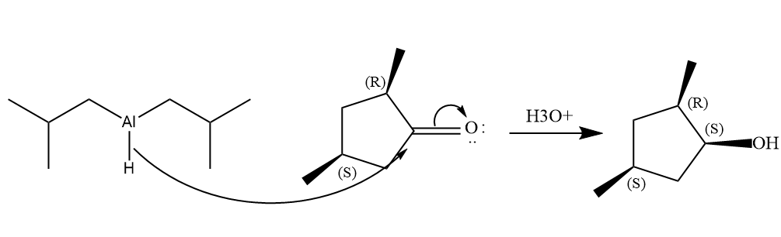
Ce produit est le résultat d'une attaque DIBAL par l'arrière. Les réactions impliquant DIBAL nécessitent une quantités équimolaires de DIBAL et de substrat car il ne possède qu'un seul groupe hydrure. Par contre, dans des conditions équimolaires, le borohydrure de sodium a quatre hydrures. Cela signifie que dans des conditions équimolaires, nous avons un substrat-hydrure avec un ratio de 1: 4 pour le borohydrure de sodium et de 1: 1 pour le ratio de DIBAL.

Conclusion :
Au cours de ce laboratoire, grâce à la réduction du Benzil en utilisant du borohydrure de sodium comme agent réducteur, de l'hydrobenzoïne a été produite. Il y avait un rendement avec un pourcentage de 165%, ce qui est élevé compte tenu de l'expérience utilisée uniquement 1,00 gramme de benzile, ce pourcentage de rendement est dû au fait que le produit était encore humide lors de sa pesée.
Référence :

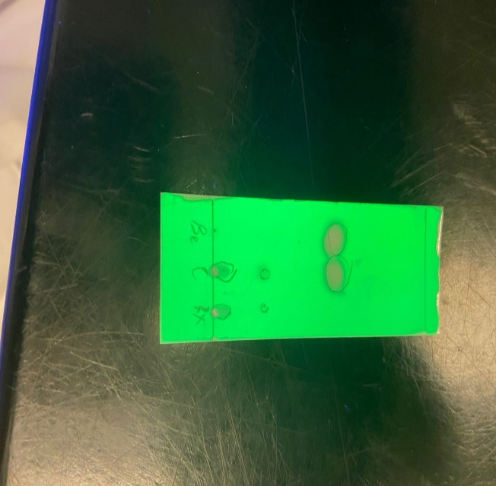
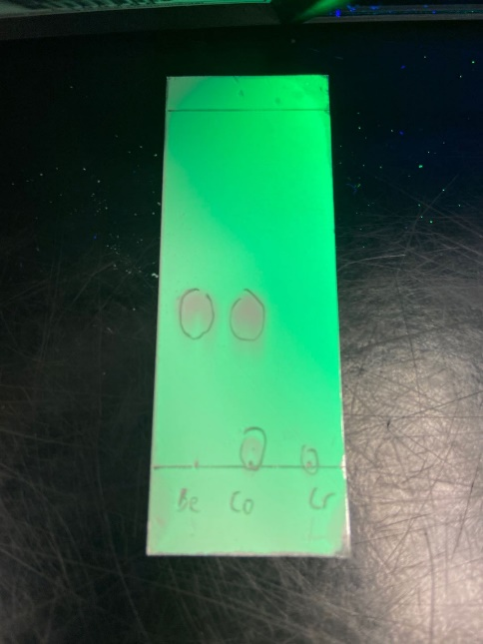
Données signées :

